COLEGIO VALLE DE FILADELFIA
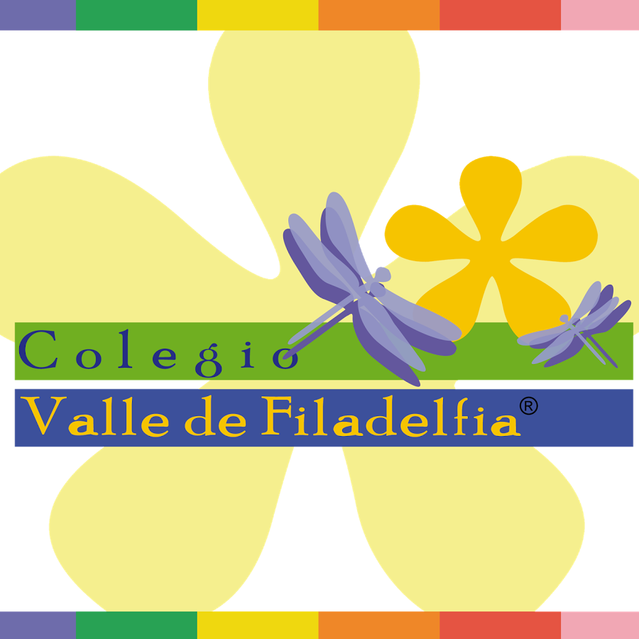
PROYECTO: La historieta
ACTIVIDAD 2: Onomatopeyas

- Elementos de la historieta
Sonido | Francés | Español | Inglés
estornudo
pensamiento
besos
claxón
aplausos

